新 书 推 荐

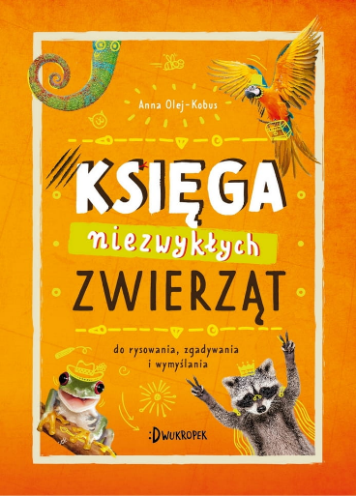
中文书名：《棒极了的动物们》
英文书名：THE BOOK OF AMAZING ANIMALS
作 者：Anna Olej-Kobus and Agnieszka Suszczyńska
出 版 社：Dwukropek
代理公司：S.B.Rights/ANA/Emily Xu
页 数：96页
出版时间：2021年
代理地区：中国大陆、台湾
审读资料：电子稿
类 型：儿童知识读物/活动书

内容简介：

来认识一下世界上最奇妙最有趣的几种动物。从那些有着飞一般的速度到有着疯狂颜色的，再到有着奇特形状的脖子的，这本书里什么动物都有！书中满是充满互动性的拼图、涂色页面、迷宫，以及适合小小自然迷们探索的实验，可以极大地提升孩子们的创造性。

作者简介：

安娜·欧莱叶-科布斯（Anna Olej-Kobus）是一位乐天派的狮子座。她喜欢在星夜下露营，喜欢在旷野中漫步并发现新奇的地方。她喜欢为人们展现非洲大自然的多样性。她是南非纳米比亚的忠实爱好者，她经常去那里。她曾在多家世界知名杂志中发表了超过1000篇期刊论文（包括National Geography，Carta Blanca，TerraQuest等）。她的书《纳米比亚：非洲9000公里的冒险》被Travelery读者评选为2011年度最佳旅游书籍奖。

阿格尼兹卡·苏斯奇恩斯卡（Agnieszka Suszczyńska）是来自波兰的插画师，学习电脑平面设计专业。

内文插画：

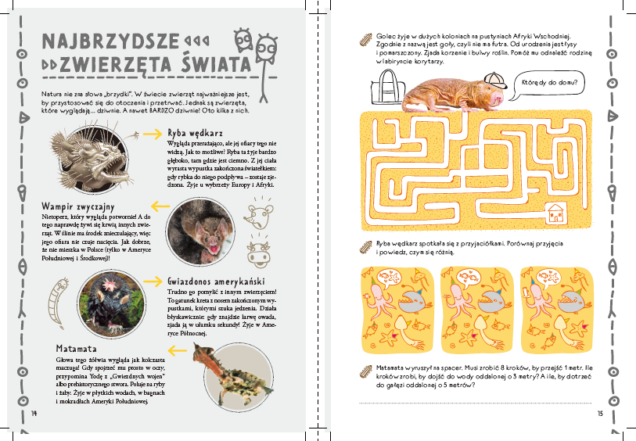
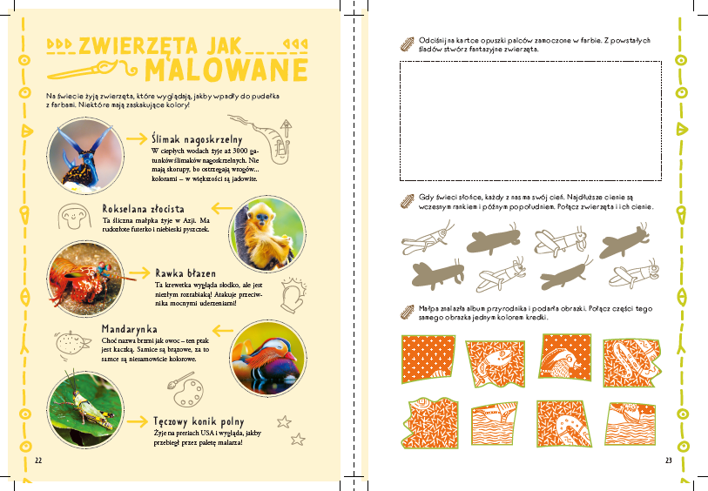
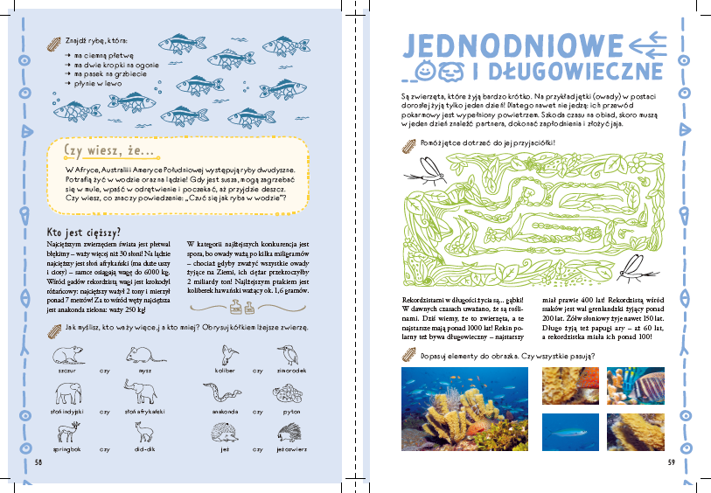

谢谢您的阅读！
请将回馈信息发送至：徐书凝（Emily Xu)
-------------------------------------------------------------------------------------------------------
安德鲁﹒纳伯格联合国际有限公司北京代表处
北京市海淀区中关村大街甲59号中国人民大学文化大厦1705室, 邮编：100872
电话：010-82504206
传真：010-82504200
Email: Emily@nurnberg.com.cn
网址：www.nurnberg.com.cn
微博：http://weibo.com/nurnberg
豆瓣小站：http://site.douban.com/110577/
微信订阅号：安德鲁书讯

